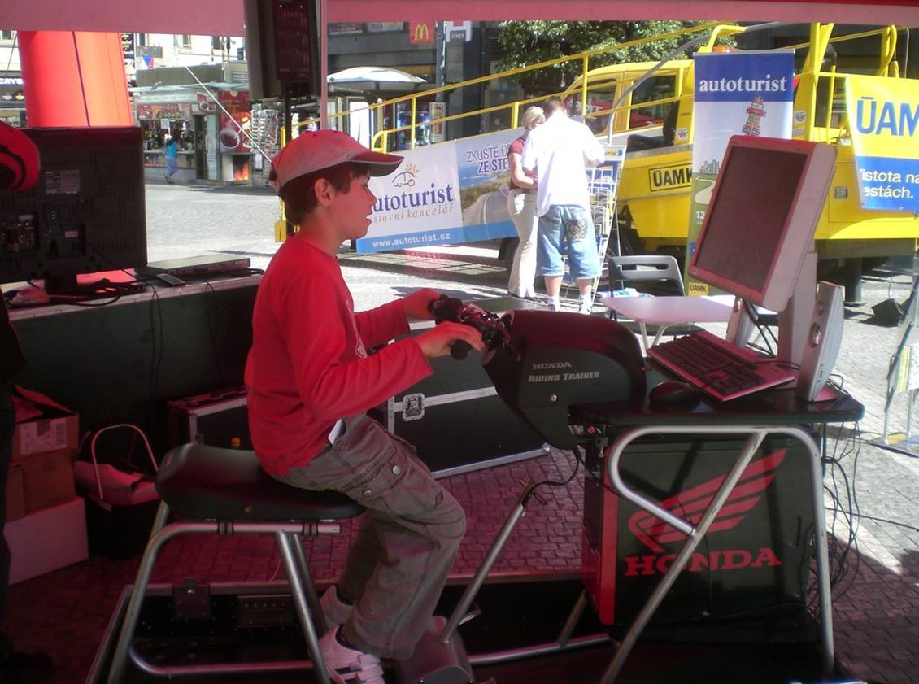
ÚAMK pořádá na Václavském náměstí
v Praze dne 28. června 2012
Den bezpečnosti silničního provozu
(Road Safety Day)
Zapojte své žáky do zábavného, ale i poučného programu, který podpoří
sedminásobný mistr světa Formule 1
Michael Schumacher
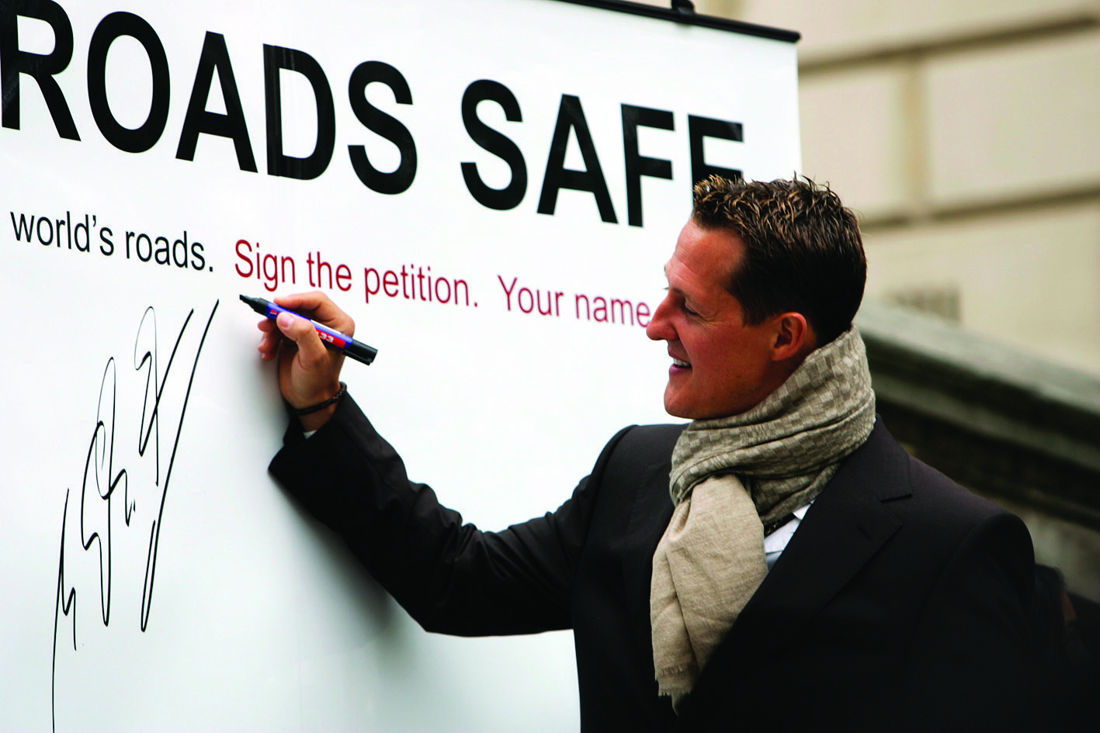
Pro Vaše žáky bude připraven celodenní program plný soutěží, závodů a zábavy.
Podrobnější informace najdete na přiložené pozvánce.

